## 系统分析：

## 背景分析：

中国矿业大学社团联合会成立于2003年11月28日，是全校学生社团的联合组织，是我校“一体两翼”（以校团委为主体，校社团联合会和校学生会为两翼）之一。它是由全校学生社团组成，是全校学生社团的管理与协调结构，是全校学生社团利益的忠实代表。社团联合会成立的目的在于安排、协调各学生社团的活动，规范社团工作的运行机制，进一步加强对我校学生社团工作的管理、监督和引导，支持并帮助各学生社团开展各种思想性、学术性、创新性、趣味性、益智性、服务型的活动，以更好地发挥社团在繁荣校园文化，加强学生能力锻炼，提高综合素质的积极作用。校社团联合会由74个校级社团，140多个院级社团，近万名会员组成。中国矿业大学校级社团共有公益类社团、体育竞技类社团、学术科技类社团、文化修养类社团、文艺娱乐类社团、理论学习类社团六大类。社团联合会的宗旨是：传承矿大精神，繁荣校园文化，提高同学素质，促进同学全面成长成才。

## 问题分析：

1. 人数众多，学生会员信息没有统一的录入和管理，导致每次报名活动时都要重复填写信息，可复用性低。
2. 活动审批流程复杂，人工成本高，耗时长。
3. 现有的现场及书面登记的报名方式效率低，短信通知成本高。
4. 缺乏活动统一的展示平台，信息不能集中发布汇总。

鱼骨图是一种发现问题根本原因的方法，它也被称为“因果图”。其特点是简捷实用，深入直观。

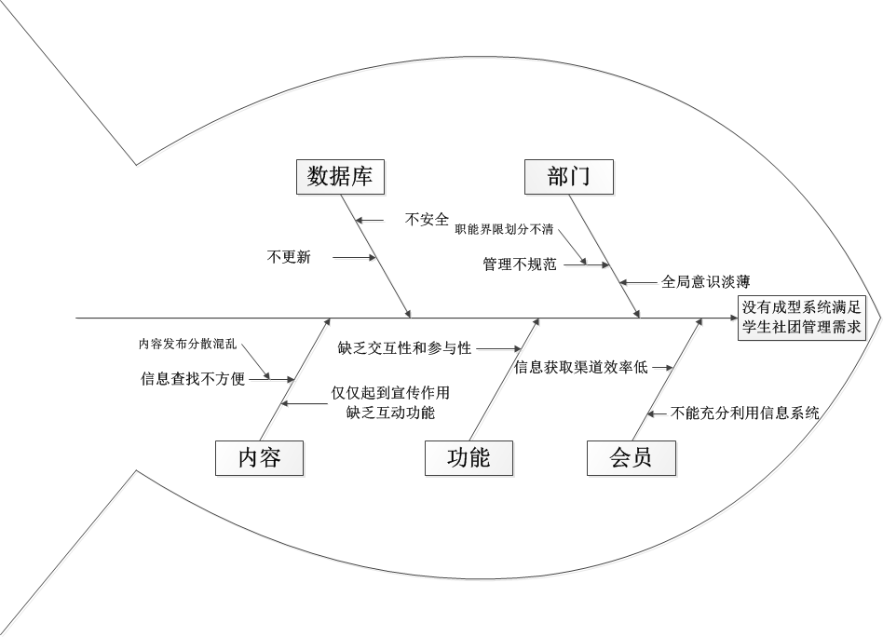

## 针对现状提出目标：

一、功能目标

1.学生登录注册后，一次填入基本信息，永久录入系统数据库，方便日后活动报名及会员管理。

2.审批流程电子化，打破时间空间的限制，缩短审批周期，减少占用冲突，提高审批效率。

3.优化网上报名方式，提高便捷度，降低成本。

4.建立统一平台，集中发布和展示信息，方便活动发布。

二、系统设计原则

1.实用性。实用性是系统设计的首要原则。

2.可维护性：系统要有比较强的后台管理能力，便于在使用过程中对系统的用户、社团和数据库进行有效的管理。

三、性能目标

1.准确可靠。要求各种数据准确无误。

2.响应速度快，界面友好。在用户使用中正常情况下，婴孩保证系统运行速度较快，方便用户的输入和浏览。

3.通用性和实用性强，操作简单方便。

4.便于扩展维护。能够在将来添加更多功能，不断完善社团管理。

## 可行性分析：

1. 技术可行性：保持现有操作系统即可，界面设计使用jQuery easy UI和bootstrap，系统开发环境使用eclipse，采用Java语言，数据库使用MySQL。
2. 运行可行性：该系统将方便会员注册登录和社团的信息管理，在数据库的帮助下，将更方便信息的复用，提高效率。
3. 经济可行性：采用后将大幅降低短信通知成本。系统开发成本也很低。
4. 进度可行性：只选部分主要功能进行设计开发，合理安排分工，控制进度，在预定时间内能够完成基本目标。